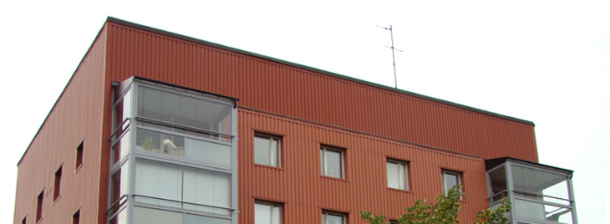

# Brf Sobeln 1 - Information från styrelsen

Hej alla boende!

Vi vill uppmärksamma er om att vara försiktiga med elden under sommaren. Tänk på brandrisken.

Det har senaste dagar rykt i samtliga askkoppar utanför entréerna. Observera att det endast är fimpar och snus som kan slängas i dessa, ej papper eller dylikt!

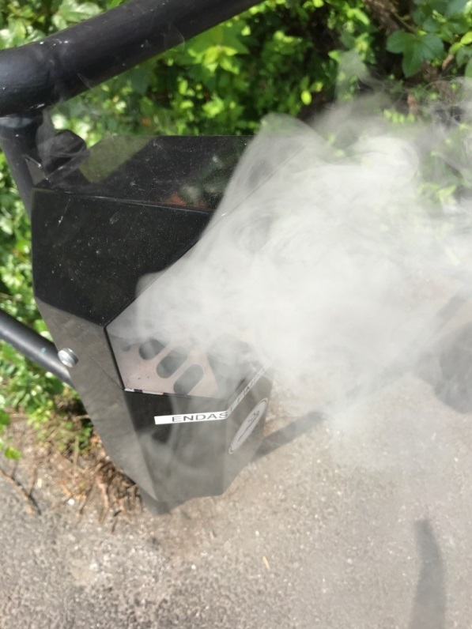 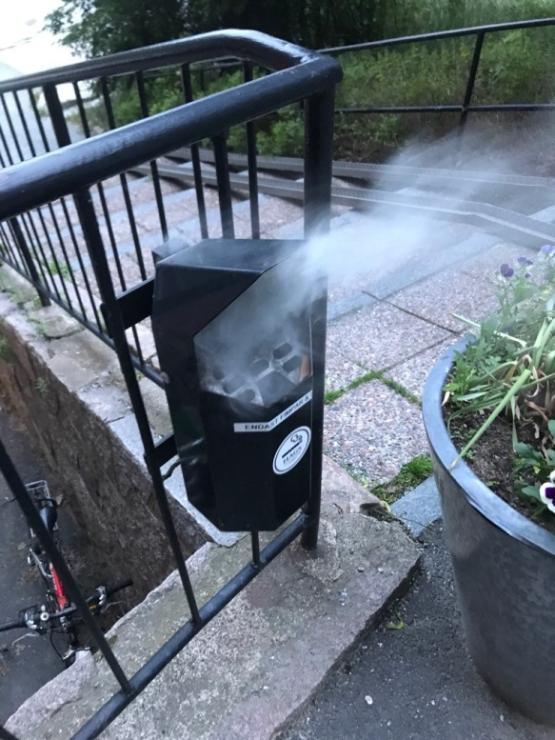

11:an 7:an

Med vänlig hälsning: Styrelsen